Respuestas en este color
En el archivo .pkt hice los dos ejercicios juntos asi que los switches 0, 1 y 2 del ejer 2 son el 4, 5 y 6.
1. a) y b) son ez, no (? se hacen igual que en las otras guias
1) Vlan y VTP
a) Utilizando el PT, realice la siguiente topología
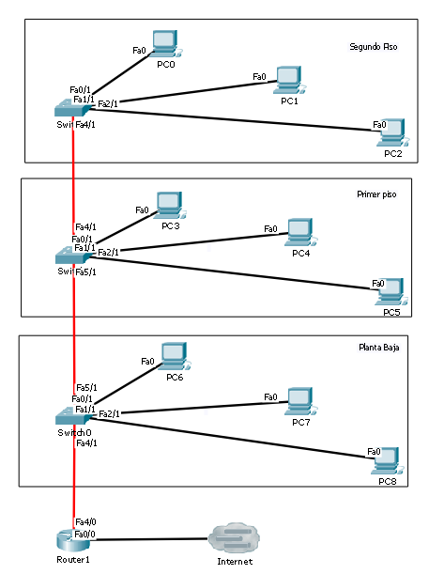

b) Configure las PC's, de acuerdo a la siguiente tabla
Disp | IP in each PC | MASK in each PC
PC0 | 192.158.1.2 | 255.255.255.0
PC1 | 192.158.1.3 | 255.255.255.0
PC2 | 192.158.1.4 | 255.255.255.0
PC3 | 192.158.1.5 | 255.255.255.0
PC4 | 192.158.1.6 | 255.255.255.0
PC5 | 192.158.1.7 | 255.255.255.0
PC6 | 192.158.1.8 | 255.255.255.0
PC7 | 192.158.1.9 | 255.255.255.0
PC8 | 192.158.1.10 | 255.255.255.0

c) Configure, en el SW0 el protocolo VTP, en modo SERVER, con el dominio FICH y password FICH. Los demás switch's, configúrelos en modo CLIENT, con la misma contraseña y dominio
Literalmente hacer lo que dicen los comandos de abajo, entrar al switch 0 y
1. enable
2. conf terminal
3. vtp mode server (ya esta por defecto en este modo asi que no hace falta)
4. vtp domain FICH
5. vtp password FICH
Y despues entrar a los otros switches y hacer lo mismo pero poniendo “vtp mode client” en vez de server
para mas info sobre que es vtp y que hace mirar el video del mismo tipo que el video de spanning-tree
https://www.youtube.com/watch?v=_7L4TH2XCAM
(en resumen lo que hace es que solo tengas que crear las vlans en el switch que es el server y se crean automaticamente en los demas switches, osea no es esencial para crear vlans, pero si no se usa hay que crear en cada switch cada una de las vlans para que sepan que pc esta en cada una)
Comando a utilizar:
Switch(config)#vtp domain
Switch(config)#vtp password
Switch(config)#vtp mode ?
client Set the device to client mode.
server Set the device to server mode.
transparent Set the device to transparent mode.

d) Configure en el SW0, las siguientes Vlan's y asócielas, a los puertos, de acuerdo a la siguiente tabla
Disp | Port of SW | Mode | VLAN
Disp | Port of SW | Mode | NRO | NAME
PC0 | Fa0/1 | Access | 10 | VLAN10
PC1 | Fa1/1 | Access | 20 | VLAN20
PC2 | Fa2/1 | Access | 30 | VLAN30

Se puede hacer usando la interfaz que sale cuando abris la configuracion del switch, en el boton “VLAN database” y vas creando cada una con el nombre y el numero, y despues hay que entrar a las interfaces de cada puerto (los botones “fastethernet0/1” y demas) y activar en la lista de “VLAN” las vlans a las que queres que el puerto pertenezca.
Tambien se puede hacer por comandos
1. enable
2. conf terminal
3. vlan 10
4. name VLAN10
5. exit
y lo mismo para la VLAN20 y VLAN30
Despues en cada switch hacer
6. interface fa0/1
7. switchport access vlan 10
y repetir los mismo pero con vlan 20 y 30 para fa1/1 y fa2/1

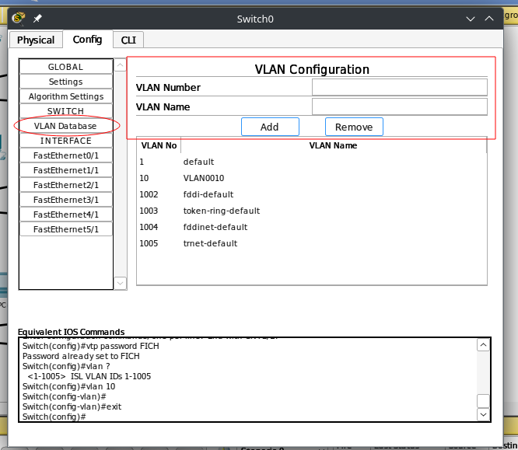
e) Configure los puertos de TRUNK, de c/conmutador
SW0 | Fa5/1 | Trunk
SW1 | Fa5/1 | Trunk
SW1 | Fa4/1 | Trunk
SW2 | Fa4/1 | Trunk

Creo que estaba en otra guia, pero por las dudas lo vuelvo a poner (hacer como la imagen en los switch y puertos que pide la tabla)
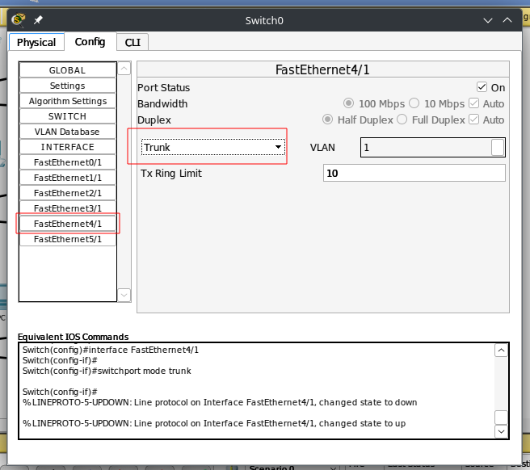
e) En el SW1 y SW2, deberían verse las Vlan`s del SW0
f) En los SW1 y SW2, asócie las VLAN`s a los puertos
SW1
Disp | Port of SW | Mode | VLAN
Disp | Port of SW | Mode | NRO | NAME
PC3 | Fa0/1 | Access | 10 | VLAN10
PC4 | Fa1/1 | Access | 20 | VLAN20
PC5 | Fa2/1 | Access | 30 | VLAN30

SW2
PC6 | Fa0/1 | Access | 10 | VLAN10
PC7 | Fa1/1 | Access | 20 | VLAN20
PC8 | Fa2/1 | Access | 30 | VLAN30

Lo puse arriba porque es lo mismo que en el switch 0, hacer los comandos o por interfaz
g) Compruebe la conectividad entre las PC's de c/vlan y la no conectividad de las PC's de distintas Vlan's
ping (? deberia funcionar solo entre pc0-pc3-pc6, pc1-pc4-pc7 y pc2-pc5-pc8 (osea las de la misma vlan) si funciona entre otras, por ej pc0-pc1 entonces no esta bien configurado
2) Spanning Tree por VLAN
a) Realize la siguiente topología
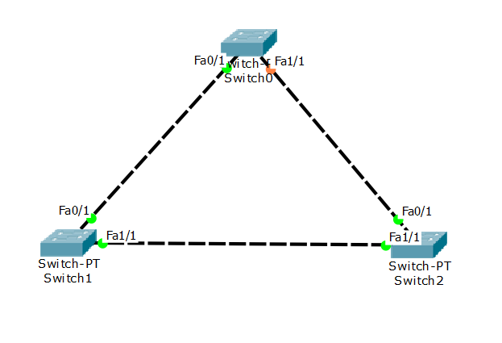
Configurar
recomiendo hacer cada paso en cada uno de los switches primero, osea, hacer el b) en todos, despues el c) y en todos asi. No hacer como yo que fui haciendo el b), c) y d) en el sw0, y recien despues pase al sw1 y asi, porque quede re perdido xD.
b) RSTP, en c/u de los switches
en cada uno
1.enable
2. conf terminal
3. spanning-tree mode rapid-pvst
c) VLAN10 y VLAN20 en c/u de los switches
entrar a cada switch (lo que pasa cuando no usas vtp) y
1. enable
2. conf terminal
3. vlan 10
4. name VLAN10
5. vlan 20
6. name VLAN20
d) el Switch0, como Root Bridge, en la VLAN10 y el Switch1 en la VLAN20
primero que nada hacer que los puertos fa 0/1 y fa1/1 de cada switch esten en modo trunk.
Despues entrar al switch 0 y
1. enable
2. conf terminal
3. spanning-tree vlan 10 priority 4096
(osea bajarle la prioridad para que sea el root bridge, como en la guia anterior, esto termina aplicado solo a la vlan 10, como pide el ejercicio, asi que en otras vlans puede no ser el root port)

y en el switch 1 hacer lo mismo pero cambiando
“spanning-tree vlan 10 priority 4096” por “spanning-tree vlan 20 priority 4096”
para ver quien es el root bridge de cada vlan se puede entrar al switch que quieras ver y hacer “show spanning-tree vlan 10” o “do show spanning-tree vlan 10” (dependiendo si estas en modo config o no) para ver si ese switch es el root bridge
te muestra literal “VLAN0010” arriba y en una parte dice “This bridge is the root” (como en la imagen abajo)
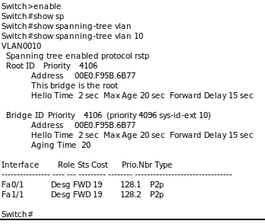
Y deberia hacer lo mismo en el switch 1 pero solo cuando pones
“show spanning-tree vlan 20”

